Nombre del Estudiante: Jhoan Enrique Acosta Amaranto – Rafael Jimenez Leal



Fecha: 30 de octubre 2024 Medio: Plataforma ISI Docente: Alex Pico

**Desarrollo de pagina web con 4 paginas**

1. **Nombre de empresa: CruxWare**
2. **Enfoque:** CruxWare es una empresa especializada en el desarrollo de soluciones digitales integrales, que incluyen creación de páginas web, desarrollo de APIs, seguridad informática y desarrollo de software personalizado. Nos enfocamos en brindar soluciones tecnológicas de alta calidad y seguras, adaptadas a las necesidades de nuestros clientes para impulsar su crecimiento y eficiencia en el entorno digital.
3. **Identidad empresarial:**

1. **Fuente:** **https://fonts.google.com/specimen/Space+Grotesk**
2. **Paleta de colores:   
    --main_color-back:#121613; --quill-gray: #d6d8d4; --tuatara: #20201f;**

**--dove-gray: #636363; -stack: #868786; --sushi: #92c44e; --** **#b5f96a**



1. **Iconos:** **https://fontawesome.com/**

Home

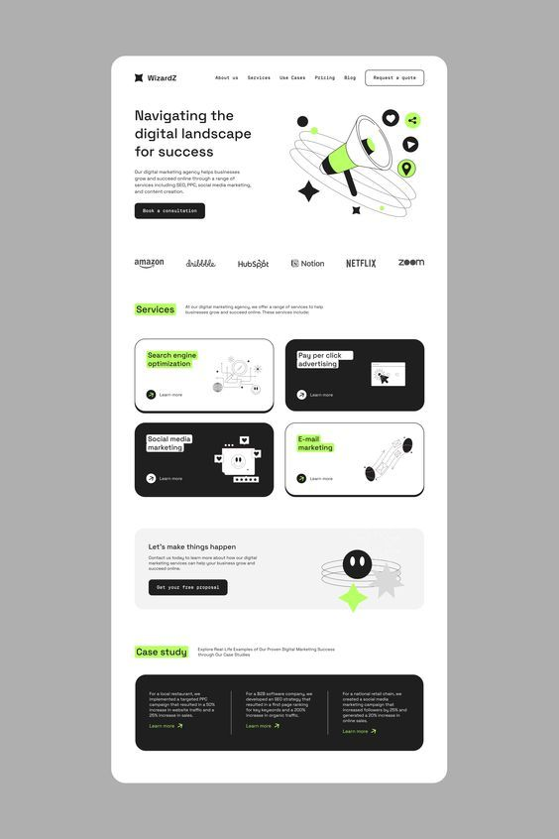

Contacto



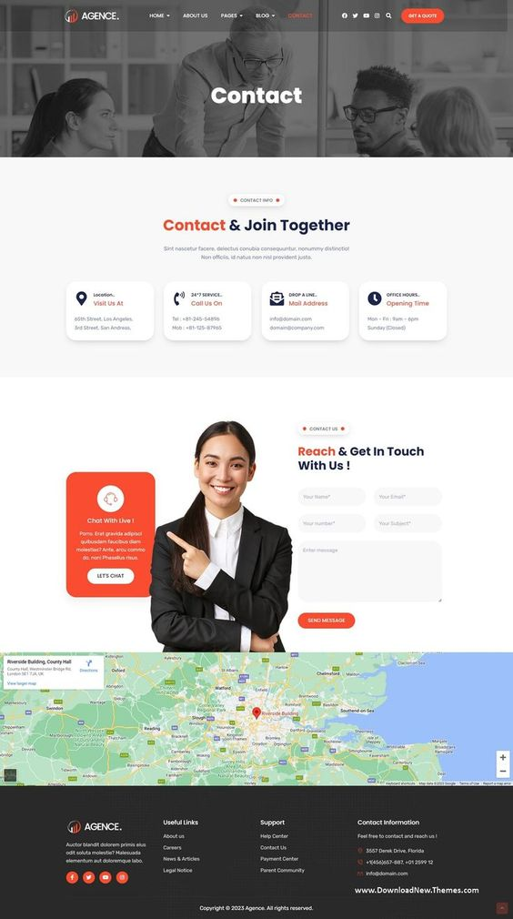

Servicios

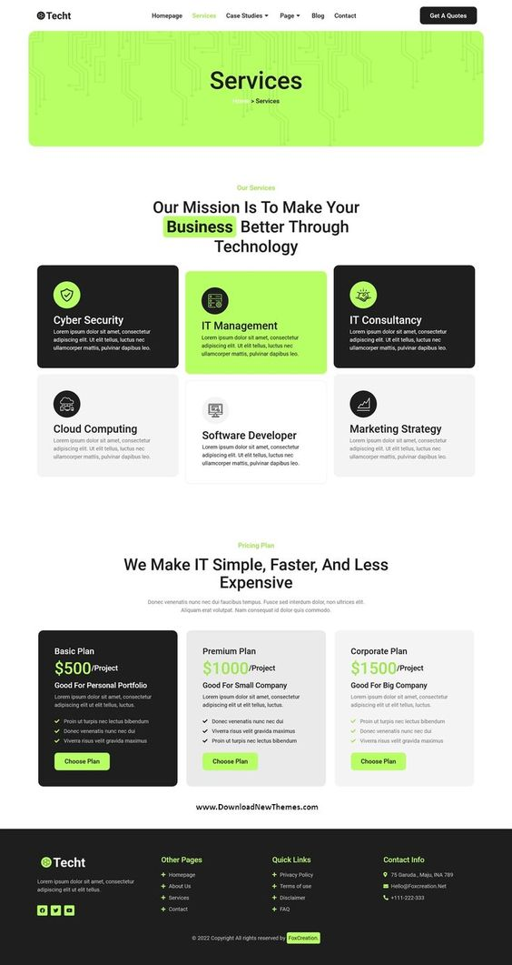

Nosotros





